Manual de Usuario Técnico y Funcional - Plataforma Fundación Cudeca

1. Introducción
Este documento sirve como guía integral para la operación de la plataforma web de la Fundación Cudeca. El sistema permite la gestión centralizada de eventos, rifas, socios y donaciones, integrando pasarelas de pago simuladas y generación de credenciales de acceso (QRs) en tiempo real.

2. Guía para el Usuario (Visitante y Socio)

2.1. Registro y Acceso
El sistema distingue entre usuarios anónimos (sólo lectura) y registrados (compra y gestión).
- Registro de Nueva Cuenta:
  - Navegue a "Log In" > "Regístrate aquí".
  - Campos requeridos: Email y Contraseña. El sistema valida automáticamente si el correo ya existe en la base de datos para evitar duplicados.
  - Privacidad: Es obligatorio marcar la casilla de aceptación de la Política de Privacidad para activar el botón de registro.
- Inicio de Sesión (Login):
  - Utilice sus credenciales. El sistema emplea werkzeug.security para verificar el hash de su contraseña, garantizando que esta nunca se guarda en texto plano.
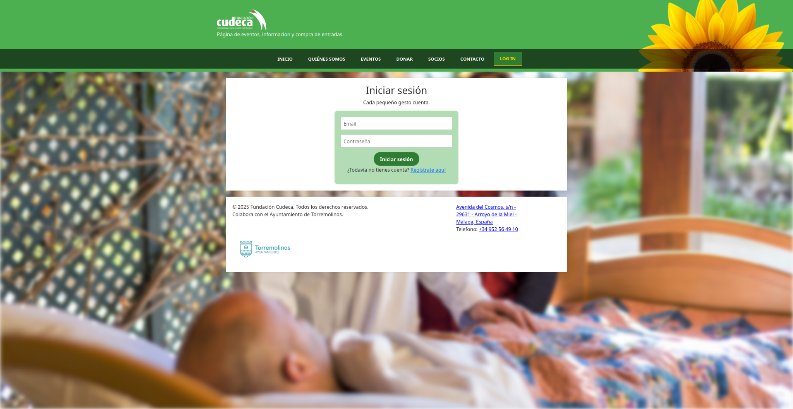

2.2. Mi Cuenta (Dashboard Personal)
El Dashboard es el centro neurálgico del usuario, dividido en dos paneles funcionales:
- Panel de Perfil (Izquierda):
  - Avatar: Se genera dinámicamente usando la API de DiceBear basada en su nombre de usuario, garantizando un avatar único por persona.
  - Estado de Socio: Una etiqueta dorada indica "Socio Activo" si tiene suscripción vigente.
  - Gestión de Baja: Los socios activos verán un botón de "Darse de baja". Al pulsarlo, el sistema actualiza su estado en la base de datos (es_socio = False) instantáneamente, aunque mantiene su historial de compras.
  - Edición: Permite actualizar Email, Nombre y DNI/NIF (dato crítico para la emisión de certificados de donación).
- Panel de Actividad (Derecha):
  - Mis Entradas: Lista cronológica de entradas adquiridas.
    - Visualización QR: Si la entrada tiene un código QR generado, se muestra una miniatura.
    - Descarga: El botón "Descargar" permite guardar la imagen .png original del código QR, recuperada desde la carpeta static/img/qrcodes del servidor.
  - Mis Participaciones en Rifas: Muestra los boletos activos. A diferencia de los eventos, aquí no hay QR, sino un registro de "Participación confirmada" con el ID del boleto.
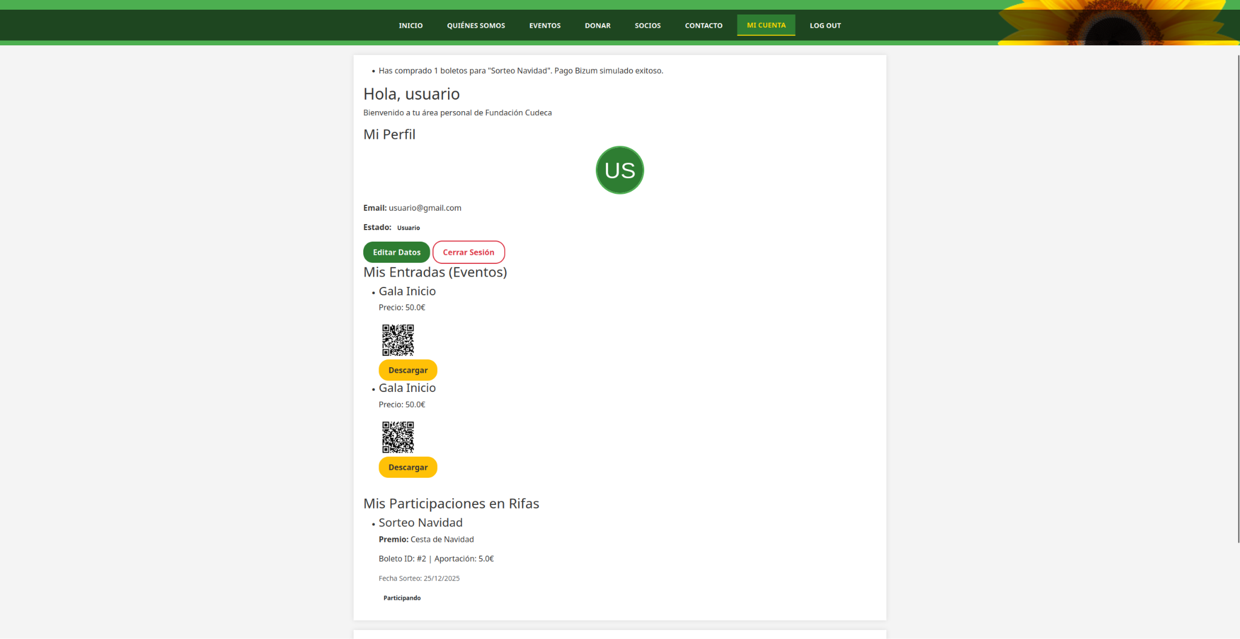

2.3. Gestión de Donaciones
El módulo de donaciones es dinámico y se adapta según el método elegido:
- Pestaña "Dona Ahora" (Pagos en línea):
  - Selección de Importe: Puede elegir botones rápidos (15€, 25€, 40€) o introducir una cantidad manual. El sistema valida que sea un número positivo.
  - Tipo de Donante: Si selecciona "Organización", se despliega obligatoriamente un campo para introducir el nombre de la Empresa.
  - Lógica de Pago: Al seleccionar "Tarjeta" en el desplegable, un script muestra automáticamente los campos de Número, Caducidad y CVV, marcándolos como obligatorios (required). Si cambia a Bizum o PayPal, estos campos se ocultan y desactivan para no bloquear el envío del formulario.
  - Certificado Fiscal: Al marcar esta casilla, se despliega un formulario adicional para datos fiscales (Dirección, CP, Provincia) necesarios legalmente.
- Pestaña "Haz una Transferencia":
  - Muestra estáticamente el IBAN y SWIFT.
  - El formulario inferior no realiza cobros, sino que envía un aviso al administrador (tipo_formulario="transferencia") para facilitar la conciliación bancaria manual.
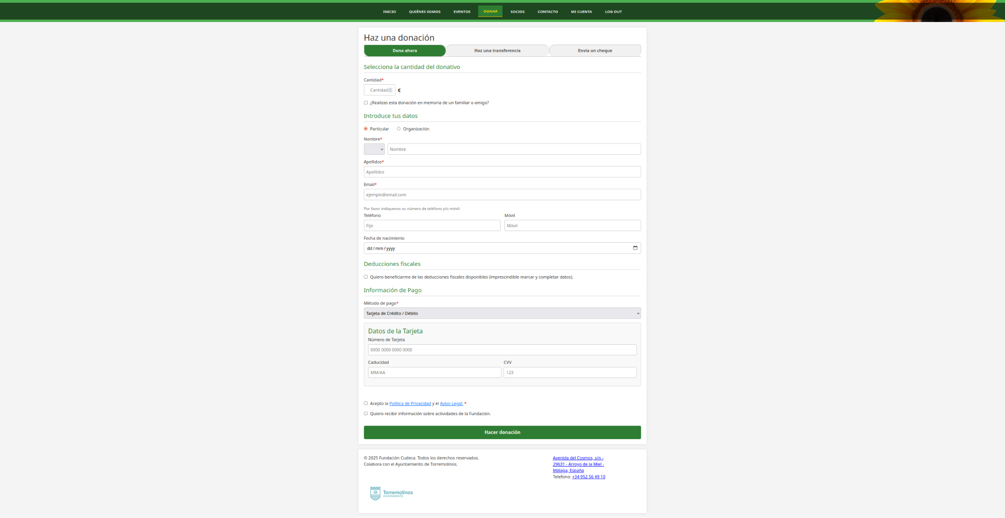

2.4. Compra de Entradas para Eventos
Proceso transaccional completo:
- Selección: El usuario define la cantidad de entradas (máximo 50 por transacción).
- Cálculo en vivo: Un script calcula Precio Unitario * Cantidad y muestra el total a pagar antes de enviar el formulario.
- Procesamiento:
  - El sistema invoca a EventTransactionFactory.
  - Se genera un UUID único para cada entrada.
  - Se crea un código QR físico en el servidor conteniendo TICKET:{UUID}.
  - Se guarda el registro en la base de datos vinculando el usuario, el evento y la ruta del QR.

2.5. Participación en Rifas
Similar a los eventos, pero simplificado:
- El usuario ve el Premio y el Precio por boleto.
- Al comprar, el sistema usa RaffleTransactionFactory.
- Esta fábrica crea registros en la tabla Boleto pero omite deliberadamente la generación de códigos QR, optimizando el espacio en disco, ya que las rifas se gestionan por sorteo de base de datos y no por control de acceso físico.
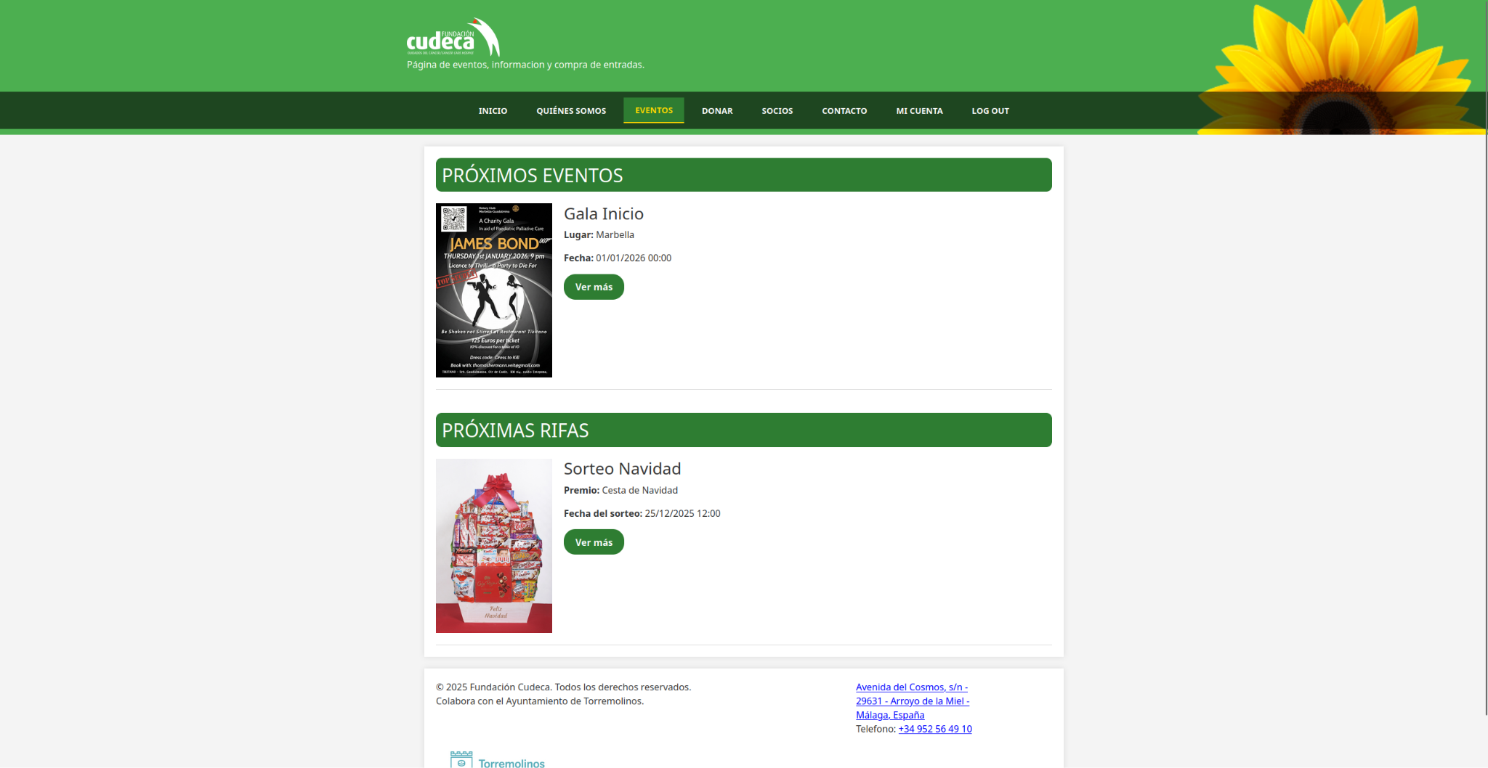

3. Guía para el Administrador

3.1. Panel de Administración
Accesible sólo para usuarios con es_admin=True. Protegido por el decorador @admin_required que bloquea intentos de acceso no autorizado redirigiendo a un error 403.

3.2. Gestión de Eventos (CRUD)
Herramientas para el ciclo de vida del evento:
- Crear: Utiliza el patrón Builder para construir el objeto evento paso a paso, gestionando la subida de la imagen al servidor y renombrándola con un timestamp para evitar conflictos de nombres.
- Eliminar (Borrado en Cascada): Esta es una acción crítica. Al eliminar un evento, el sistema ejecuta una limpieza profunda:
  - Elimina la imagen del evento.
  - Busca todas las entradas vendidas para ese evento.
  - Localiza y borra los archivos .png de los códigos QR de esas entradas del disco duro.
  - Borra los registros de la base de datos.
Esto asegura que no queden archivos "basura" en el servidor ni datos huérfanos.
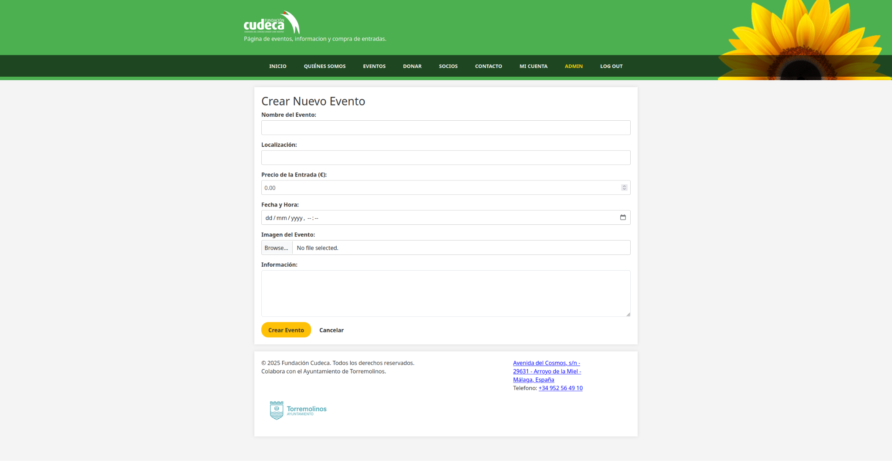

3.3. Validación de Accesos (Escáner QR)
Herramienta web basada en la librería html5-qrcode para control de puertas:
- Lectura: La cámara captura el código QR.
- Verificación API: Se envía el contenido mediante una petición AJAX asíncrona a /api/validar_qr.
- Lógica de Validación:
  - El servidor comprueba si el código tiene el formato TICKET:{UUID}.
  - Busca el UUID en la tabla Entrada.
  - Resultado: Devuelve un JSON con el estado (valid: true/false), el nombre del asistente y el evento asociado.
- Feedback Visual: La interfaz se ilumina en Verde (Pase permitido) o Rojo (Entrada falsa/inexistente) instantáneamente.
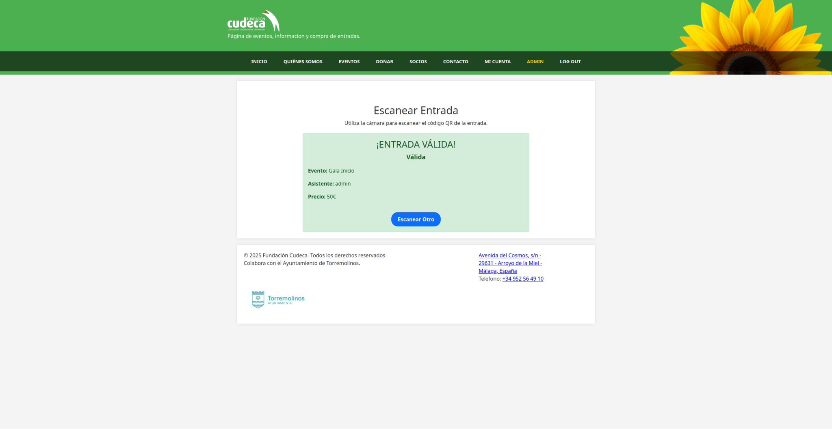

3.4. Gestión de Socios
Vista tabular que permite monitorizar la base de usuarios.
- Columna Estado: Permite filtrar visualmente quién paga cuota (Socio) y quién no.
- Detalle Profundo: Al entrar en un usuario, se consultan las tablas Entrada y Boleto filtradas por el ID de ese usuario, ofreciendo una visión completa de su historial de contribución económica a la fundación.
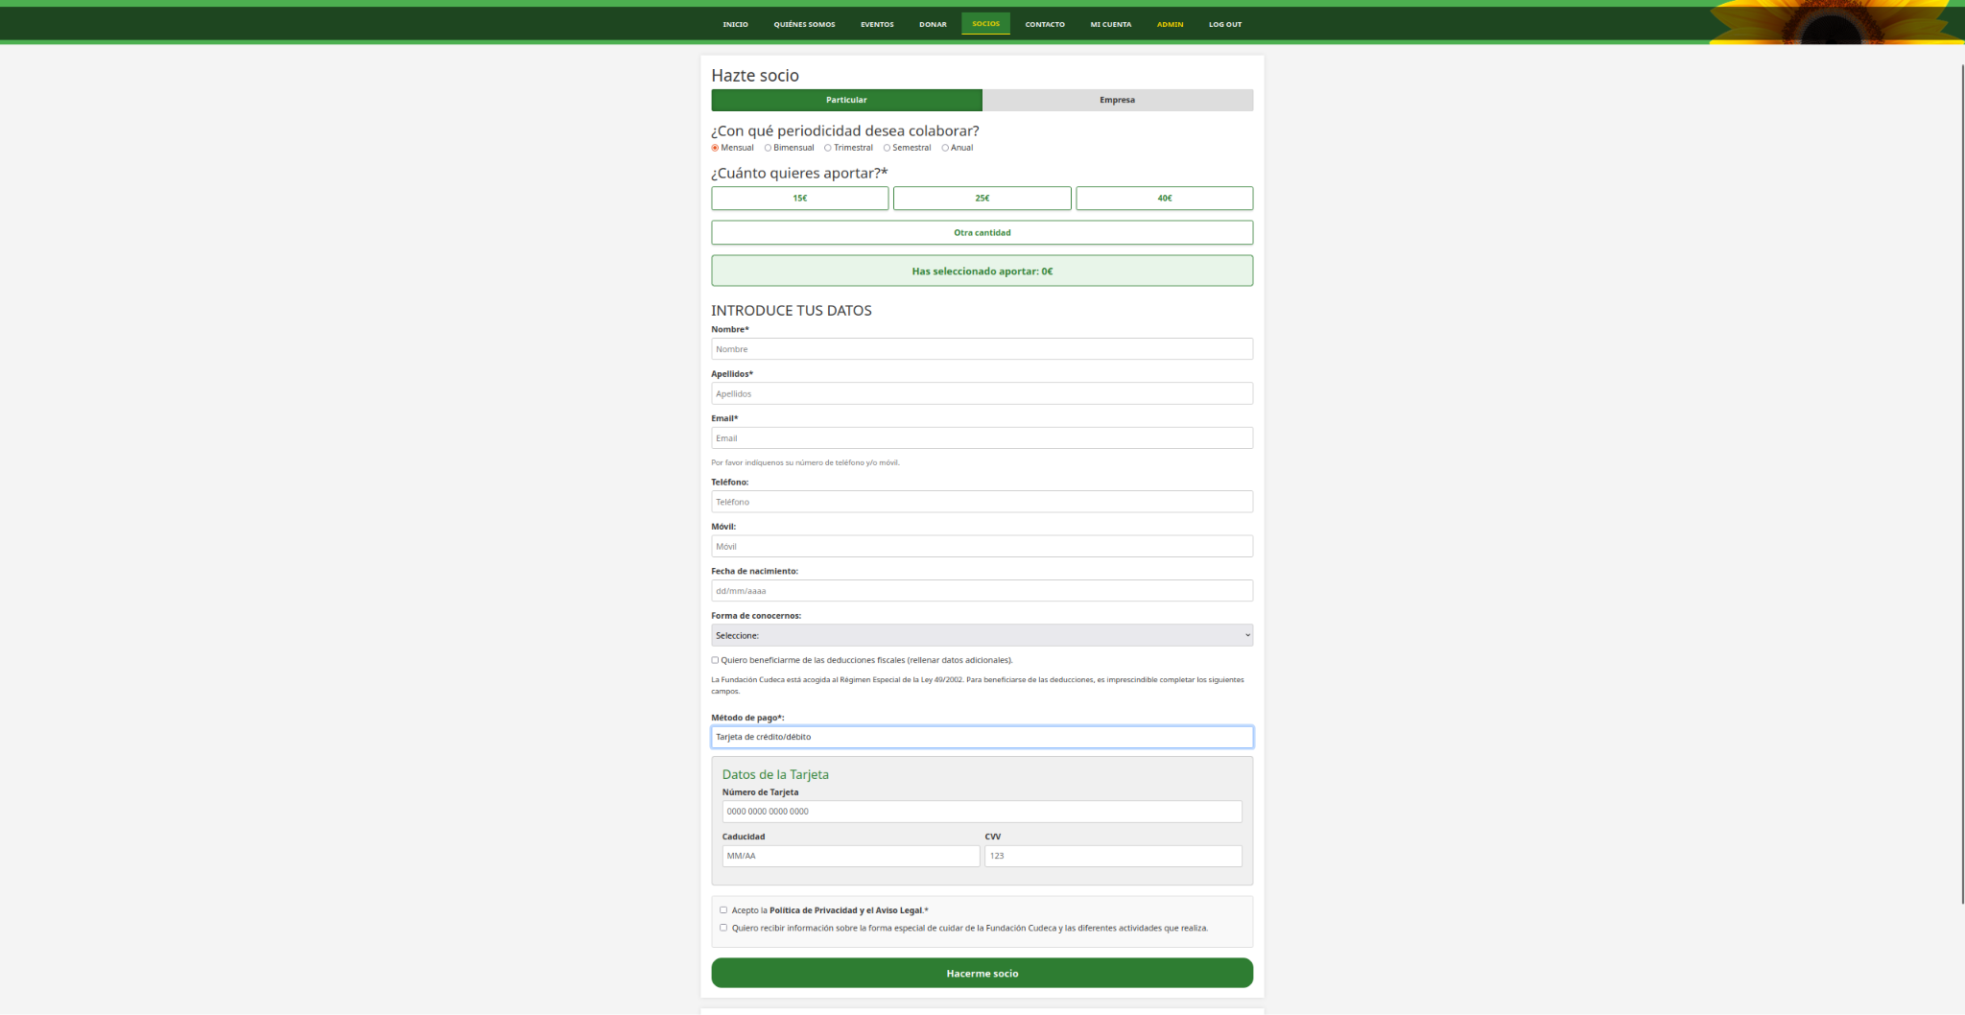

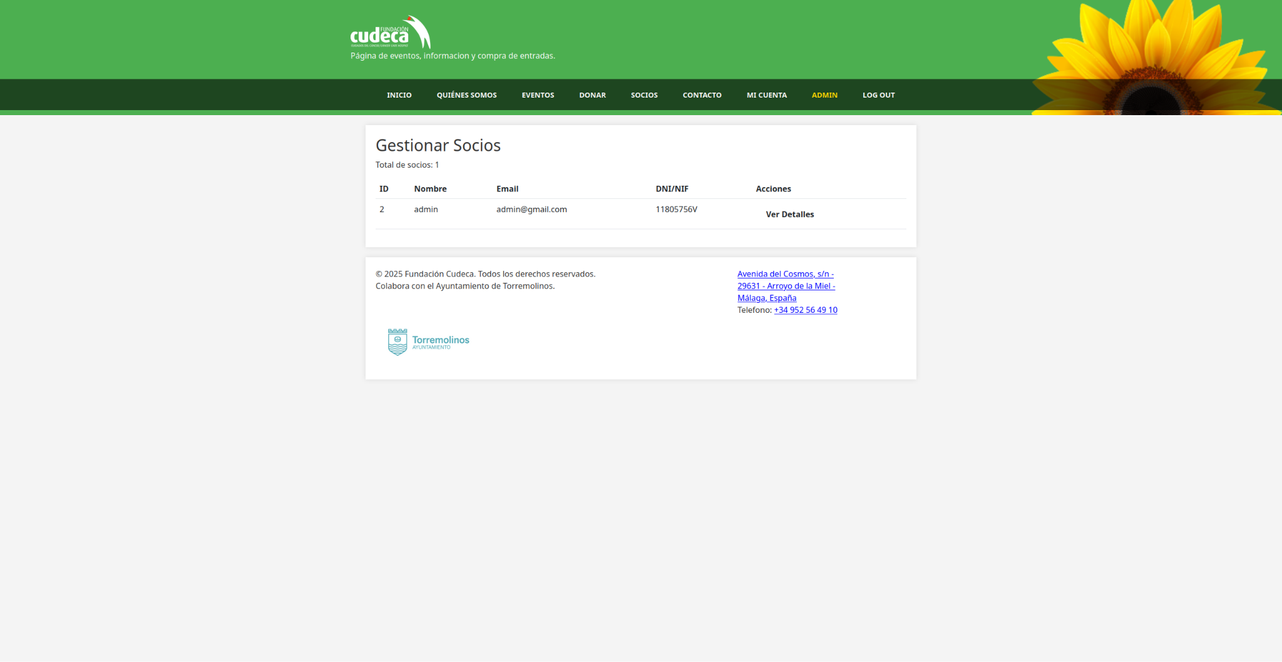

3.5. Gestión de Metas de Recaudación
Este módulo permite al administrador definir objetivos económicos temporales (campañas) que se muestran en la página de inicio para incentivar las donaciones.
- Creación y Lógica de "Meta Activa":
  - El administrador define un Objetivo Económico (€) y un rango de fechas (Inicio y Fin).
  - Importante: Aunque pueden existir múltiples metas en la base de datos, el sistema (en index) está programado para recuperar y mostrar prioritariamente aquella marcada como Activa y que tenga la fecha de finalización más lejana en el futuro.
- Cálculo Dinámico del Progreso (Patrón Facade):
  - A diferencia de un campo estático, el porcentaje de progreso no se guarda fijo en la base de datos.
  - Cada vez que se consulta una meta, el sistema (a través de FundraisingFacade) realiza una consulta de agregación en tiempo real.
  - Fórmula: Suma el importe total de Entradas + Boletos de Rifa + Donaciones Directas cuya fecha de transacción esté dentro del rango [Fecha Inicio, Fecha Fin] de la meta.
  - Esto garantiza que cualquier venta realizada durante el periodo de campaña contribuya automáticamente al objetivo sin intervención manual.
- Gestión de Imágenes:
  - Al igual que en los Eventos, las imágenes de las metas se renombran con un timestamp para garantizar unicidad y se guardan en static/img/metas.
  - Eliminación Segura: Al borrar una meta desde el panel, el sistema localiza y elimina el archivo de imagen asociado del disco duro antes de borrar el registro SQL.

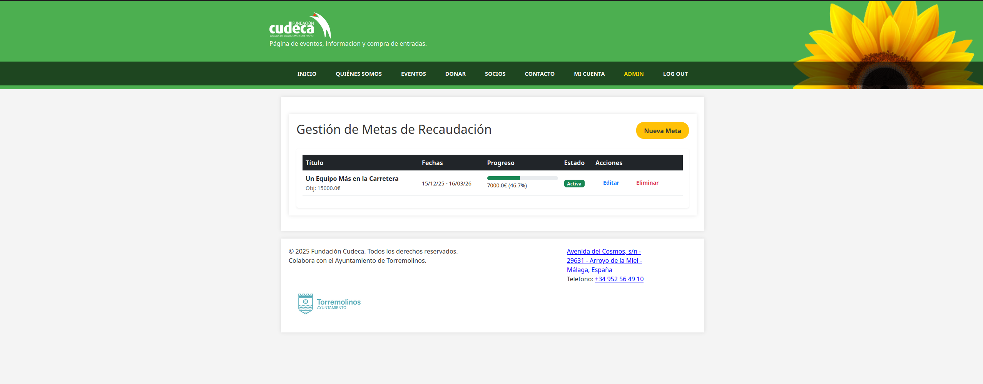

4. Solución de Problemas Técnicos y Troubleshooting
Esta sección ayuda al administrador a diagnosticar y resolver incidencias comunes durante la operación de la plataforma.

4.1. Problemas con Imágenes y Archivos
Síntoma: Al crear un evento o rifa, el servidor devuelve un "Internal Server Error" o la imagen no se carga.
- Causa Probable:
  - La carpeta de destino (static/uploads o static/rifas) no tiene permisos de escritura en el servidor.
  - El nombre del archivo contiene caracteres especiales no soportados.
  - El formato no es imagen (ej: .pdf o .docx).
- Solución:
  - Asegúrese de subir archivos estrictamente .jpg, .jpeg o .png.
  - Si administra el servidor, verifique que las carpetas de subida tienen permisos 755 o 777.
  - Intente renombrar el archivo a algo simple (ej: evento1.jpg) antes de subirlo.
Síntoma: Un usuario ve el icono de "imagen rota" en lugar de su código QR.
- Causa Probable: El archivo .png del QR fue borrado manualmente del servidor, pero el registro sigue en la base de datos.
- Solución: El administrador debe verificar si la carpeta static/img/qrcodes existe. En caso de pérdida masiva de archivos, será necesario regenerar las entradas (requiere intervención de desarrollo) o cancelar y volver a emitir la entrada.

4.2. Problemas con el Escáner QR
Síntoma: Al pulsar "Escanear Entradas", la cámara no se abre o la pantalla se queda en negro.
- Causa Probable:
  - El navegador ha bloqueado el permiso de cámara.
  - Importante: La web no está sirviéndose bajo HTTPS. La mayoría de navegadores modernos bloquean el acceso a la cámara en sitios no seguros (HTTP), salvo en localhost.
- Solución:
  - Revise el icono del candado en la barra de direcciones del navegador y conceda permiso de cámara.
  - Si está en producción, asegúrese de tener un certificado SSL instalado.
Síntoma: El escáner lee el código pero muestra un error "Formato JSON inválido" o no hace nada.
- Causa Probable: El código escaneado no pertenece a la plataforma (es un código de barras de un producto, un QR de restaurante, etc.).
- Solución: Confirme visualmente que el QR tiene el formato generado por Cudeca. El sistema solo valida QRs cuyo contenido interno comience por TICKET:.

4.3. Problemas de Pagos (Simulados)
Síntoma: El pago con tarjeta da error continuamente.
- Causa Probable: Validación de formato estricta en el CardProcessor.
- Solución: Aunque es un simulador, el sistema valida la longitud:
  - Número de tarjeta: Debe tener 16 dígitos (o espacios simulando grupos).
  - CVV: Debe tener 3 dígitos.
  - Asegúrese de no dejar campos vacíos.

4.4. Problemas de Base de Datos y Usuarios
Síntoma: "IntegrityError" al intentar registrar un usuario o crear un evento.
- Causa Probable:
  - Usuarios: Está intentando registrar un email que ya existe.
  - Eventos: Está intentando crear un evento con un nombre duplicado (si la BD tiene restricción de unicidad) o faltan datos obligatorios.
- Solución: Busque el email en "Gestionar Socios" para confirmar si ya existe. Si el usuario olvidó la contraseña, deberá restablecerla (funcionalidad pendiente) o crear una cuenta nueva.
Síntoma: Un usuario afirma haber comprado una entrada, pero no aparece en su Dashboard ni en la lista de Admin.
- Causa Probable:
  - El usuario completó el formulario pero cerró la pestaña antes de ver la confirmación de pago.
  - El evento fue eliminado por un administrador. Recuerde que el borrado es en cascada: si borra el evento, se borran todas las entradas vendidas.
- Solución: Verifique en "Gestionar Eventos" si el evento sigue activo. Si fue borrado, la información es irrecuperable salvo copia de seguridad de la base de datos.

4.5. Problemas de Sesión
Síntoma: El administrador hace cambios (ej: dar de baja socio) pero la web parece no actualizarse.
- Causa Probable: Caché del navegador.
- Solución: Pulse Ctrl + F5 (Windows) o Cmd + Shift + R (Mac) para forzar una recarga limpia de la página.

4.6. Problemas con Metas de Recaudación
Síntoma: Se han realizado ventas o donaciones recientes, pero la barra de progreso de la Meta no avanza (se mantiene en 0% o no sube).
Causa Probable:
- Fuera de Rango: Las transacciones (ventas de entradas o donaciones) se realizaron en una fecha que está fuera del rango definido (Fecha Inicio - Fecha Fin) de la meta. El sistema filtra estrictamente por fechas.
- Meta Inactiva: Está visualizando una meta antigua o no marcada como "Activa".
Solución:
- Edite la meta y amplíe la Fecha de Inicio hacia el pasado para abarcar las donaciones anteriores que desee incluir en el cómputo.
- Verifique que la casilla "Campaña Activa" esté marcada.

